**Захист та оцінювання проекту**

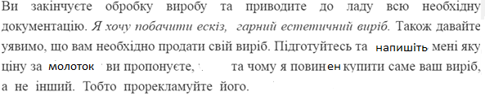

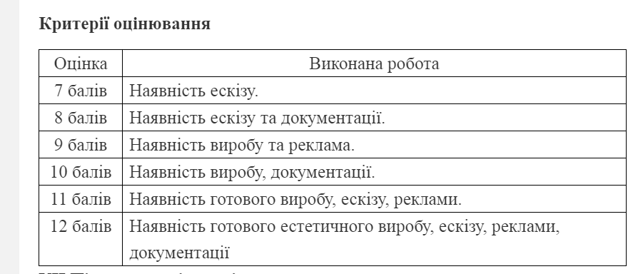

**Критерії оцінювання проекту:**

**Оцінювання пояснювальної записки до проекту**

1. Оформлення.

2.  План роботи з виконання проекту.

3.  Історичні та теоретичні відомості про проек­тований виріб.

4. Опис виробу.

5.  Конструювання виробу.

6.  Технологія виготовлення виробу.

**Оцінювання якості виробу**

1. Геометричні розміри.

2.  Естетичні показники (добір кольорів,).

3.  Правильність виконання елементів виробу відповідно до технології .

4.  Складність виробу.

5.  Відповідність задуманого виробу виготовле­ному.

6.  Оздоблення виробу.

**Оцінювання показників економіч­ності виробу**

1. Визначення ціни  матеріалів на виготов­лення виробу.

2. Обчислення вартості матеріалів для проекту­вання виробу.

3. Амортизація обладнання, витрати на електро­енергію.

4. Розрахунок собівартості виробу.

5.  Розрахунок прибутку.

6.  Витрати споживача на експлуатацію виробу.

**IV  група. Оцінювання реклами виробу та захисту проекту**

1  Реклама.

Реклама виробу оформлюється на аркуші А4 формату.